Digital tidrapportering Heroma - MinTid

Funktionshinderomsorgen - Särskilda insatser

|  |
| --- |
| Funktionshinderomsorgen Särskilda insatser Borlänge kommun |

# Det finns två sätt att använda appen Heroma-MinTid

1. Via en app i telefonen som du laddar ner i AppStore, Google Play eller Windows Phone – Skriv ”**Heroma – MinTid**” i sökfältet.

När installationen är klar, hittar du appen **Heroma – MinTid** bland dina övriga appar i telefonen.

1. Via appen i datorn som du hittar via <http://www.borlange.se>, sök på **”ledsagarservice”** i sökrutan upp till höger, välj första länken som kommer upp som heter ”ledsagarservice”. Där hittar du **”appen Heroma Min Tid”** under länkar.  
   eller följ dessa steg på <http://www.borlange.se>   
   **omsorg och hjälp  
   funktionsnedsättning handikapp  
   ledsagarservice kontaktperson**

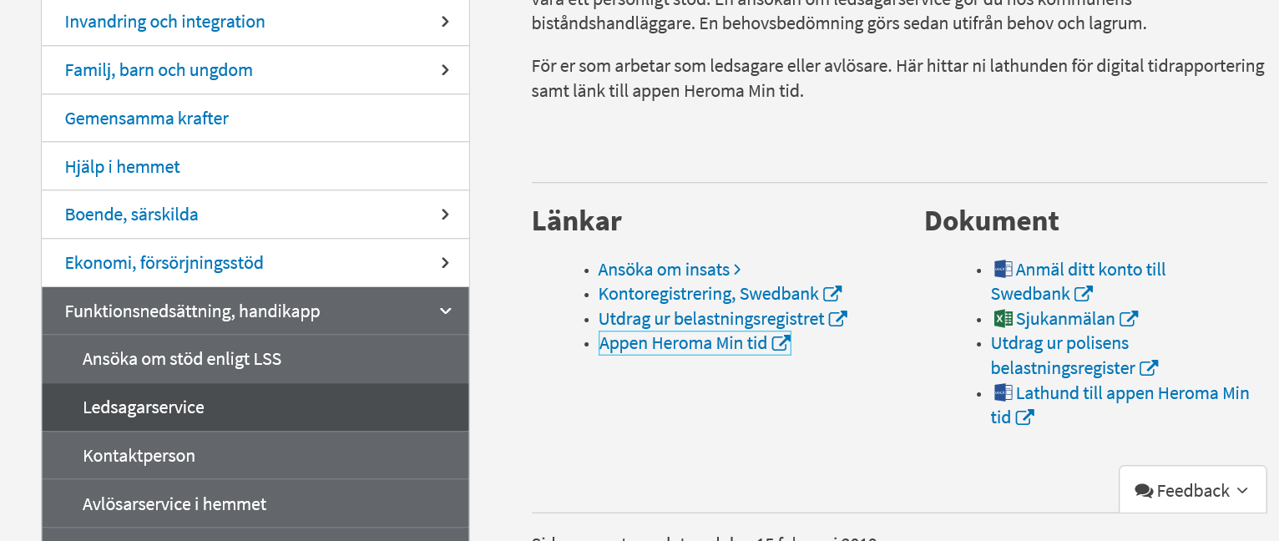

Logga in, detta gäller både telefon samt dator

För att kunna använda appen **MinTid** krävs det att app-funktionen är aktiverad hos din arbetsgivare. Om du har problem att logga in kontakta din arbetsgivare.

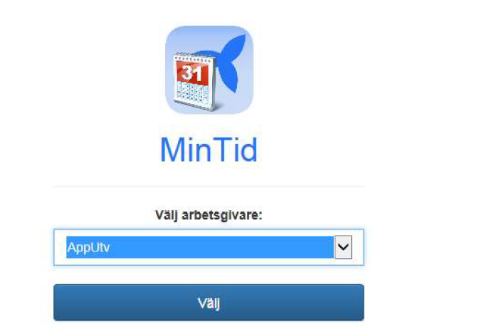

1. Första gången du loggar in i appen **MinTid** måste du välja din arbetsgivare. Välj din arbetsgivare genom att klicka på listan under **Välj arbetsgivare**. Klicka sedan på **Välj**.

*Om du till exempel uppdaterat telefonen, stängt av appen helt och hållet eller klickat på knappen ”byt arbetsgivare” som visas på inloggningssidan i nästa steg, kan du eventuellt behöva välja arbetsgivare på nytt.*

2

1. Ange dina inloggningsuppgifter för att logga in i appen. **Användarnamn** och **lösenord** får du av din arbetsgivare.  
   Om du har glömt ditt lösenord klicka på **Skicka nytt lösenord som e-post.**

Detta skickas då till din kommunmail.

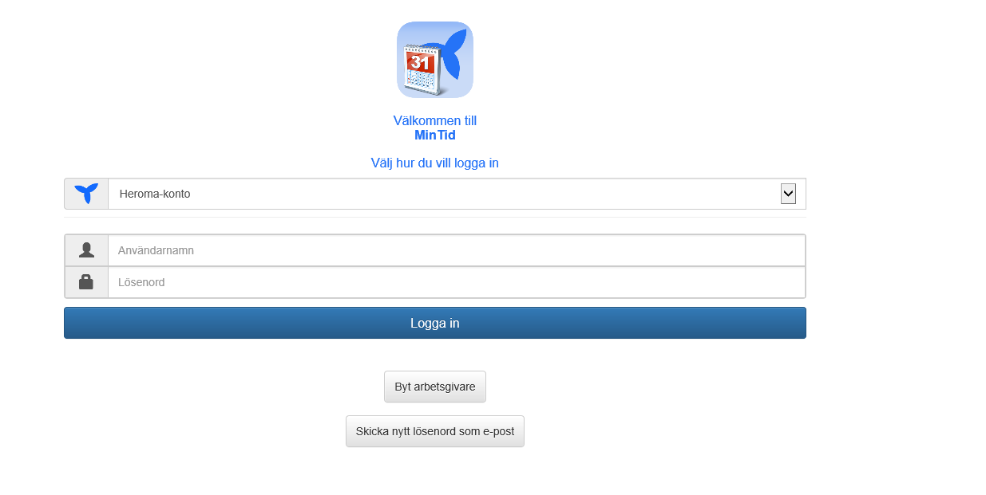

2

# Om du har fler anställningar i kommunen måste du göra följande:

Klicka på **”mer”** uppe i menyn och välj **”byt Id”** Här måste du säkerställa att det ligger rätt anställning för den rapport du ska skriva. När du valt rätt anställning ledsagarservice eller avlösarservice, PAN eller AB bockar du i rutan **”Sätt som standard”** och sist spara. (Se mer på sista sidan)

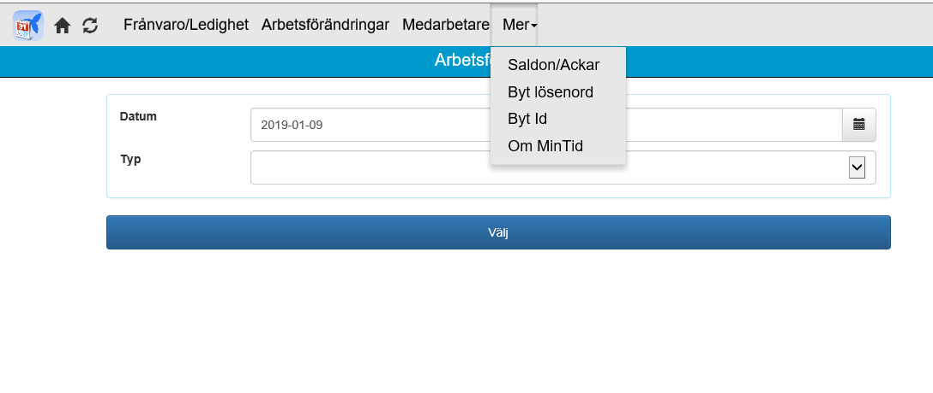

# Nu kan du börja registrera din tid

**Registrera din tid precis som tidigare - en tidrapport per brukare.**

1. För att registrera din arbetade tid: Markera det datum du arbetat och vill registrera din arbetstid för.

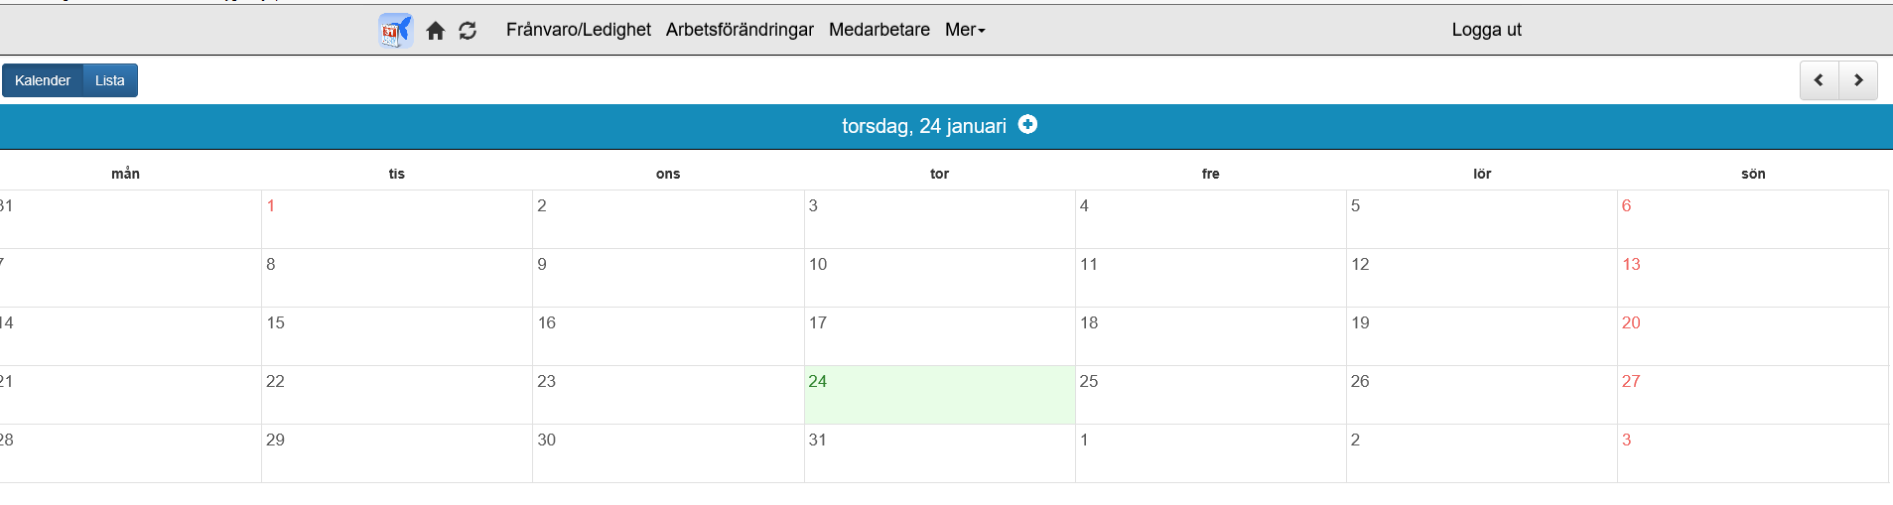

2

1. Klicka på ”+ tecknet” efter valt datum i den övre listen. Då visas nedanstående bild.
2. Klicka på **Arbetsförändring.**

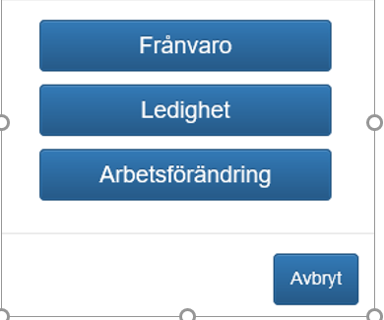

3

1. Välj **Typ** – välj det enda alternativ som finns förvalt och klicka sedan på **Välj**.

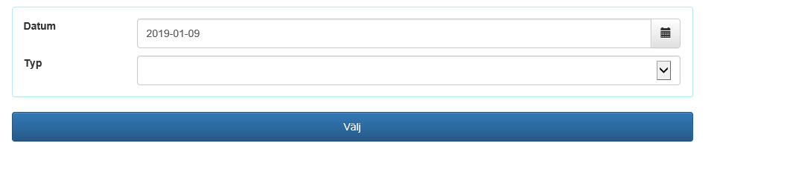

4

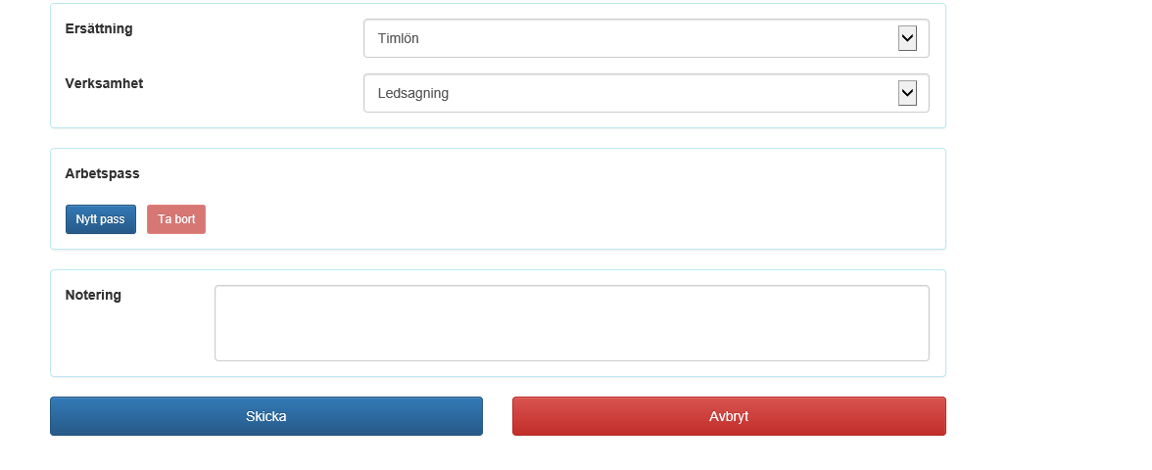 5. Klicka på **Nytt pass**.

5

6

1. I noteringsrutan ska du ange avbokning med kort varsel. Vid övrig information ringer du chef/samordnare
2. Fyll i tiden du arbetat, när arbetspasset startar och slutar, var noga att fylla i rätt timmar samt minuter när du börjat/slutat passet.
3. Om du haft rast fyller du i antal **minuter** i rutan **Rast**. Om du arbetar mer än 5 timmar ska du ha 30 minuter rast.
4. Under **Aktivitet**, välj den kombination som hör till den brukare du arbetat hos.  
   Se utskickad arbetsspecifikation.
5. Klicka på spara.

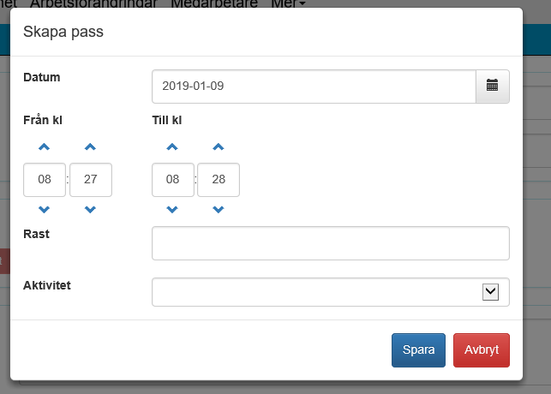

9

10

8

7

1. För att registrera ett till pass klickar du på knappen **”Nytt pass”** under det redan registrerade passet/passen

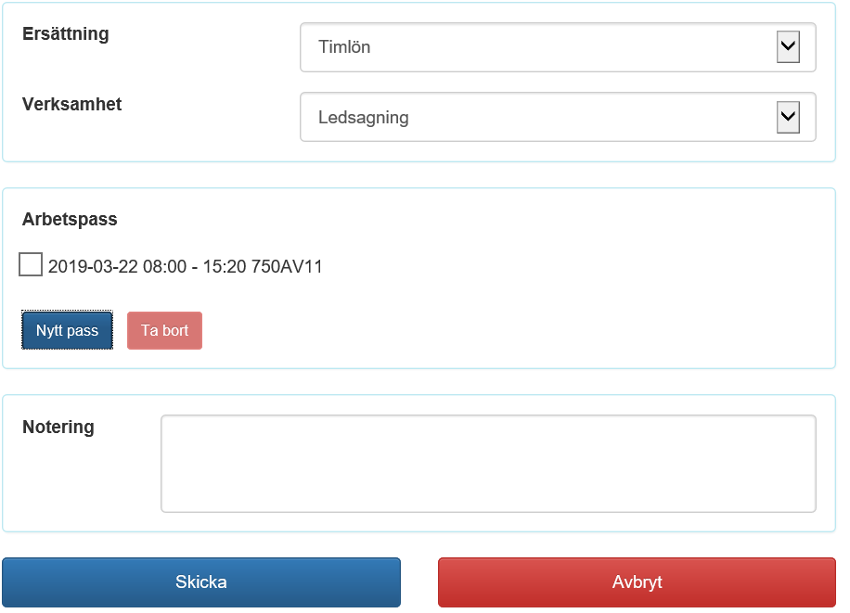

110

1. När du har registrerat **alla** arbetspass som du jobbat för månaden klickar du på **skicka**.

Detta måste ske senast den 3:e månaden efter för att få lön utbetald den 27:e månaden efter



**Om du har fler anställningar gör du på detta sätt:**

1. Om du både jobbar som ledsagare och avlösare behöver du göra två olika tidrapporter, en för varje anställning.   
   När du skickat in alla tider för t.ex. ledsagning byter du anställning till avlösare. Detta gäller även mellan AB- och PAN-anställning. För att göra det klicka på ”**Mer**” i övre listen och välj ”**Byt Id**”.
2. Klicka sedan på Skicka.

Gå tillbaka till **Arbetsförändringar** och lägg in dina tider för den andra anställningen.

**Om du löpande under månaden vill registrera dina tider du arbetat gör du på detta sätt:**

1. Gör enligt lathunden på sida 3 för att registrera ditt första arbetade pass ex.   
   2019-03-01 och stäng sedan ned när du är klar.
2. När du ska logga in en annan dag för att registrera nästa arbetade pass klickar du på **”arbetsförändringar”** uppe i menyn, där hittar du en lista över redan registrerade pass. Klicka på den rad som heter ”2019-03-01”, där finner du det pass du tidigare registrerat och nu fortsätter du enligt lathunden sid. 3 punkt 5 och klicka på **”Nytt pass”**. När du är klar med dagens registrerade pass kan du stänga ner och logga in igen när du arbetat en ny dag. Sedan fortsätter du på detta sätt till hela månaden är registrerad och du kan då klicka på knappen **”skicka”**